**PRAKTIKUM**

**PEMROGRAMAN BERORIENTASI OBJEK**

**MODUL 8**



**Nama : NICKY JULYATRIKA SARI**

**NIM : L200200101**

**PROGRAM STUDI**

**INFORMATIKA**

**FAKULTAS KOMUNIKASI DAN INFORMATIKA**

**UNIVERSITAS MUHAMMADIYAH SURAKARTA**

**TAHUN 2021/2022**

* Latihan

Silahkan tulis dan jalankan Program 8 berikut ini(Class Pet)! Kemudian kerjakan soal setelahnya!

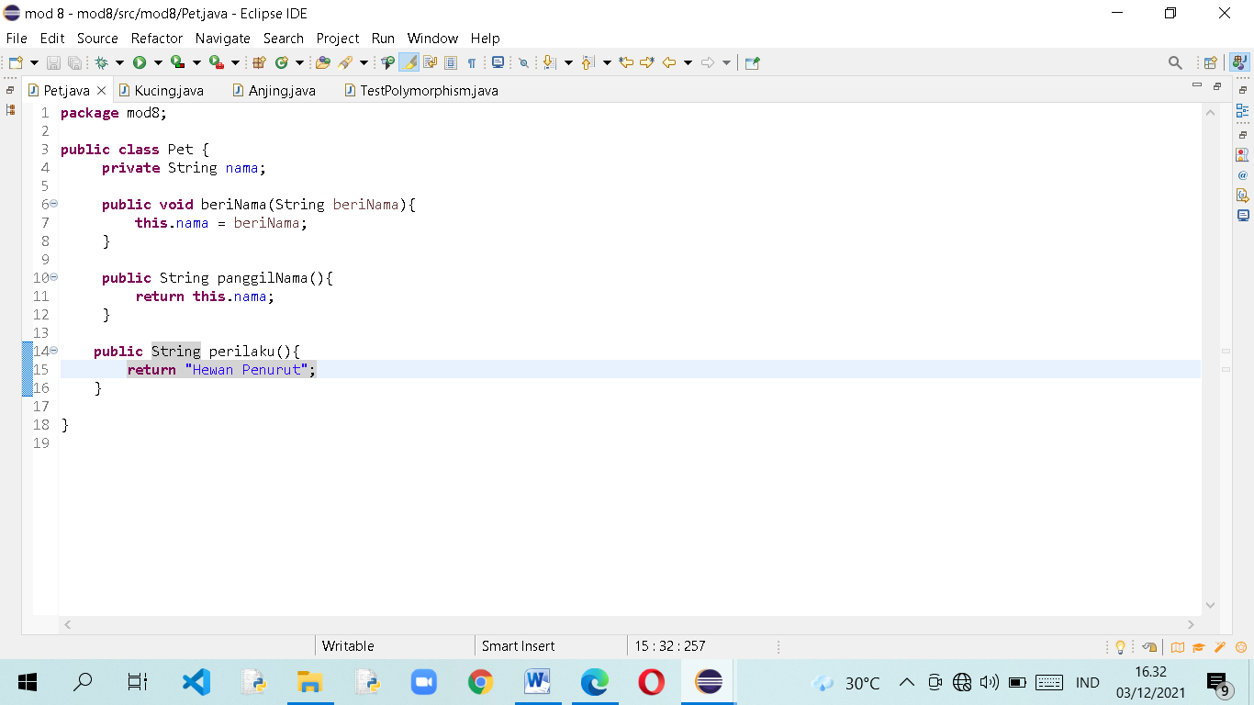

1. Buatlah class Kucing dan Anjing dimana kedua class tersebut melakukan overriding terhadap method perilaku()!
2. Tambahkan satu method pada masing-masing class yang secara khusus hanya berlaku pada masing-masing class tersebut.
   1. Class Anjing

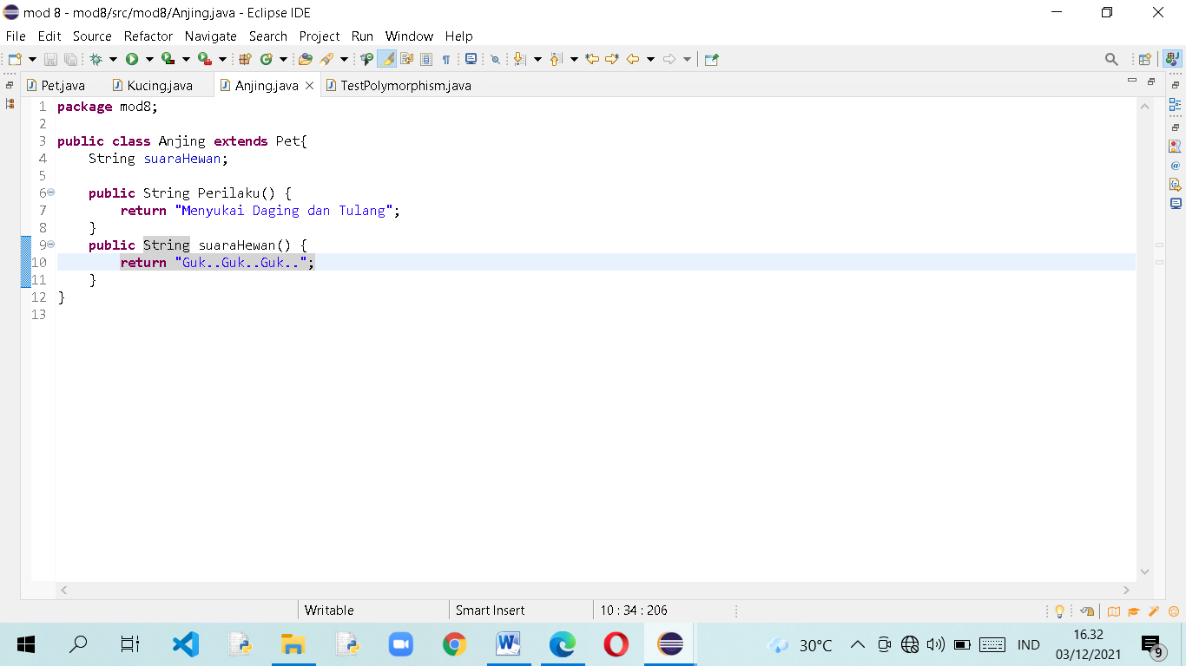

* 1. Class Kucing

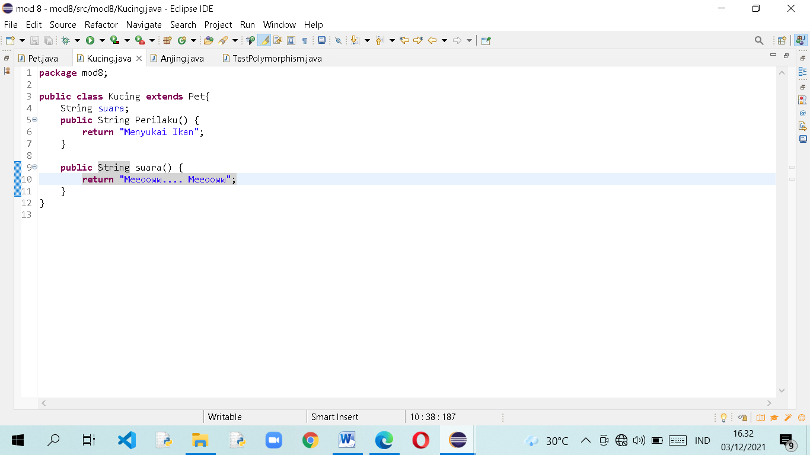

1. Buat class TestPolymorphism sehingga keluaran program seperti berikut ini!

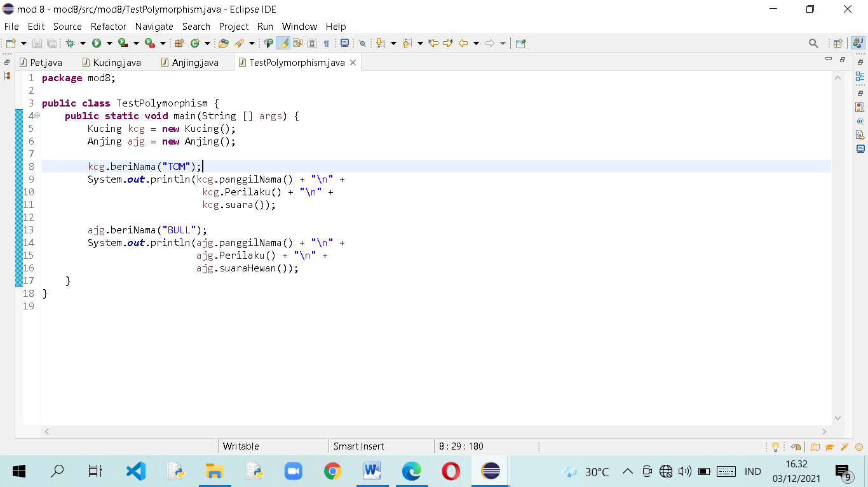

1. Output

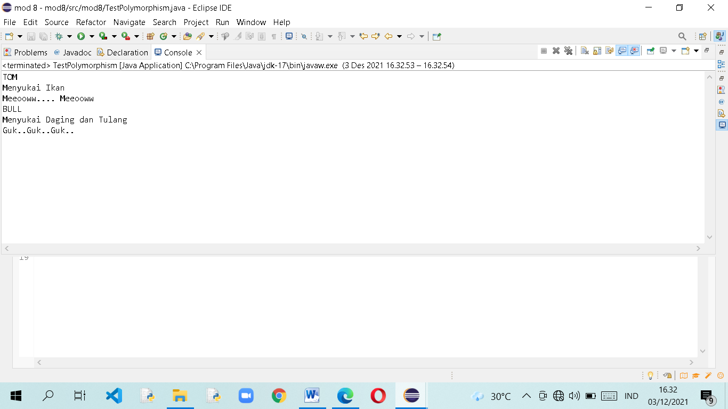

* TUGAS
  1. Lihat kembali Program 4 mengenai overriding, buatlah class Elang yang memiliki method jalan() namun implementasinya berbeda dari kedua class lainnya!
     1. Class Hewan

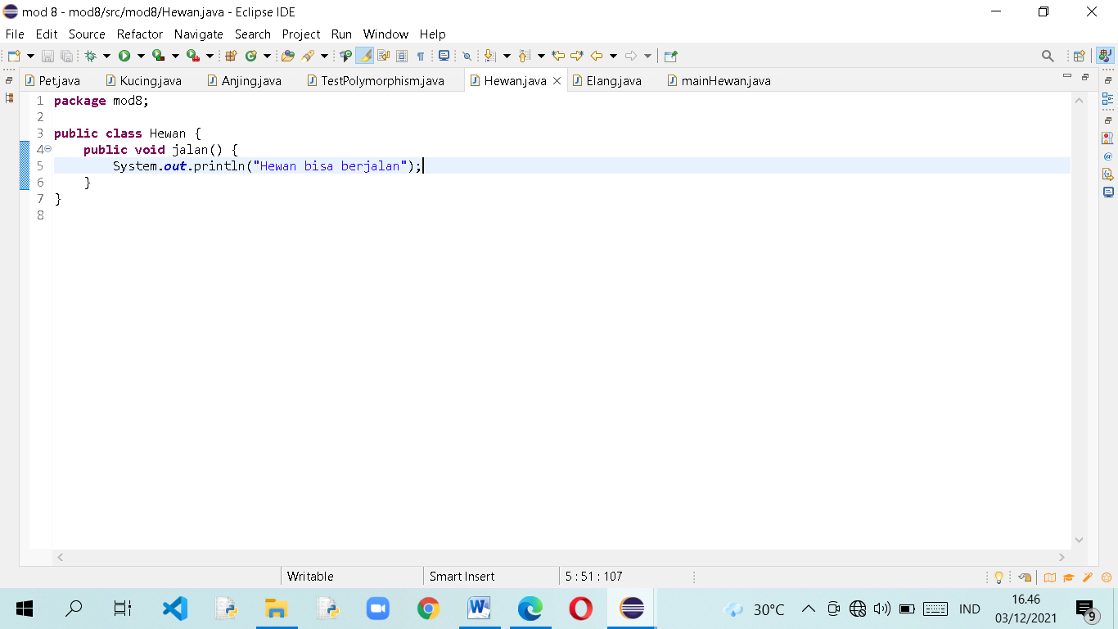

* + 1. Class Elang

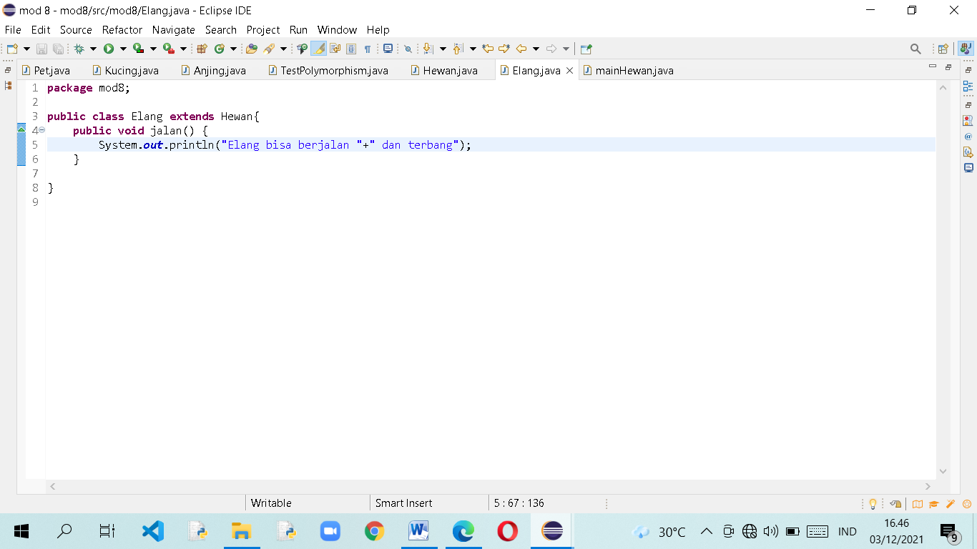

* + 1. Class mainHewan

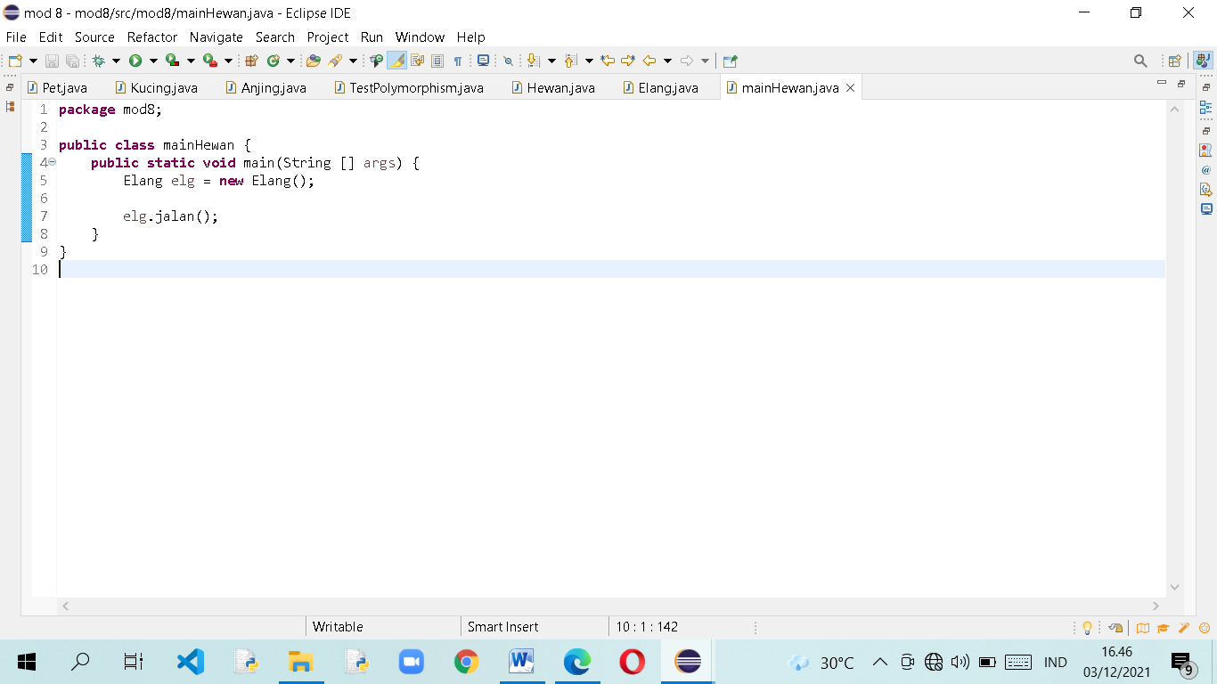

* + 1. Output

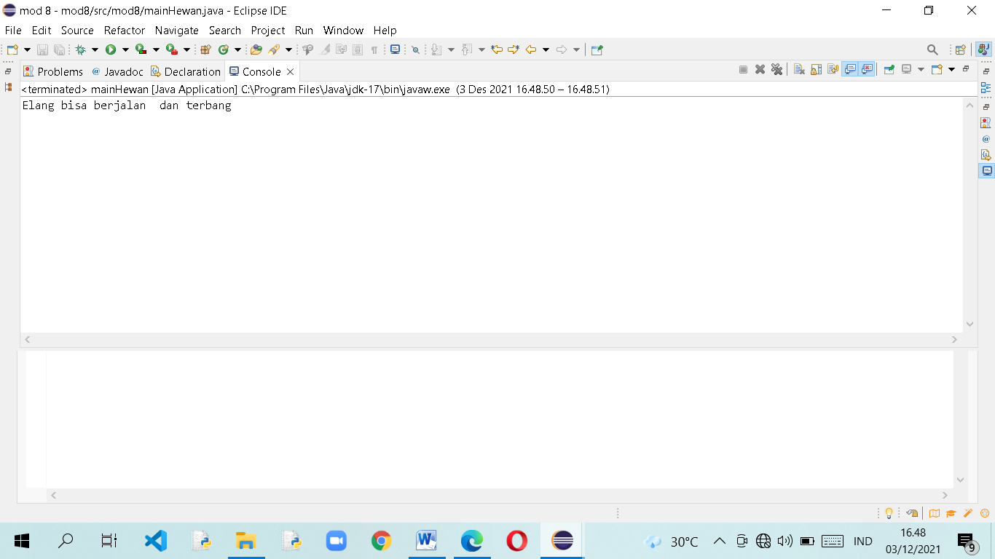

* 1. Buatlah class baru dengan nama CustomerData, tambahkan variabel nama, alamat, tanggal lahir, pekerjaan dan gaji. Selanjutnya buatlah overloading constructor dari class tersebut.
     1. Class CustomerData

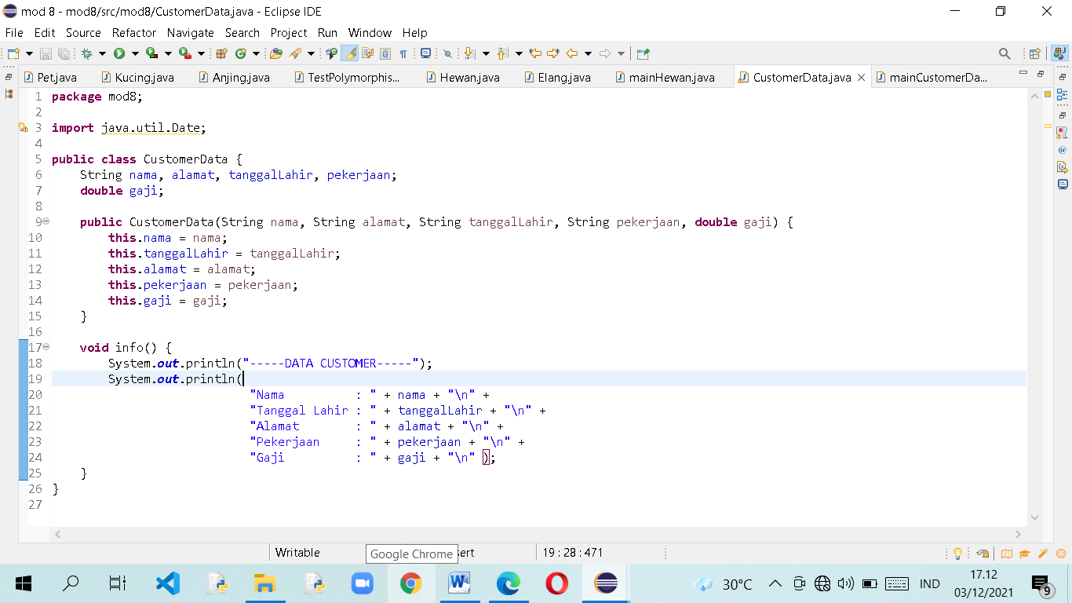

* 1. Buatlah class baru dengan method main() yang disertai 10 object customer dari class CustomerData.
     1. Class MainCustomerData

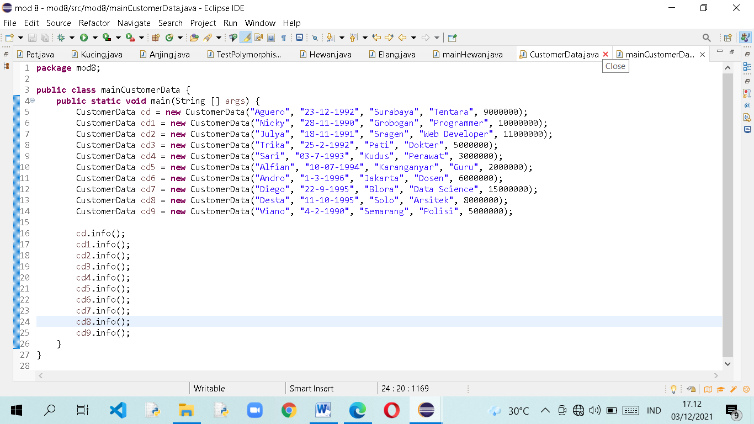

* + 1. Class MainCustomerData

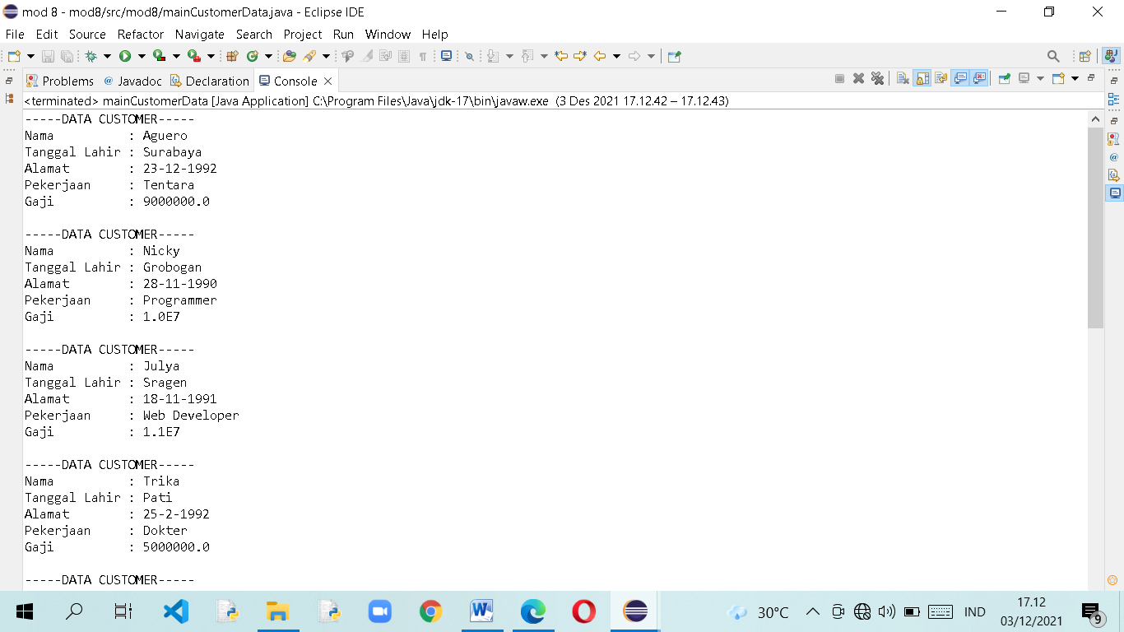

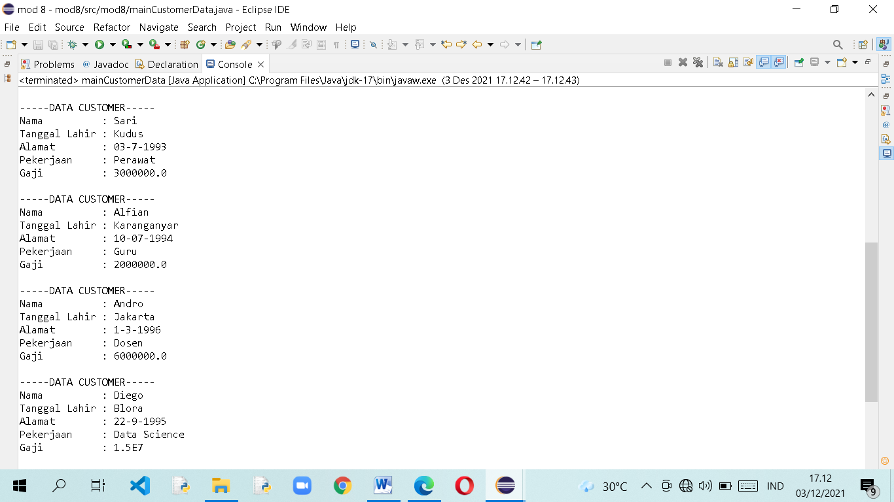

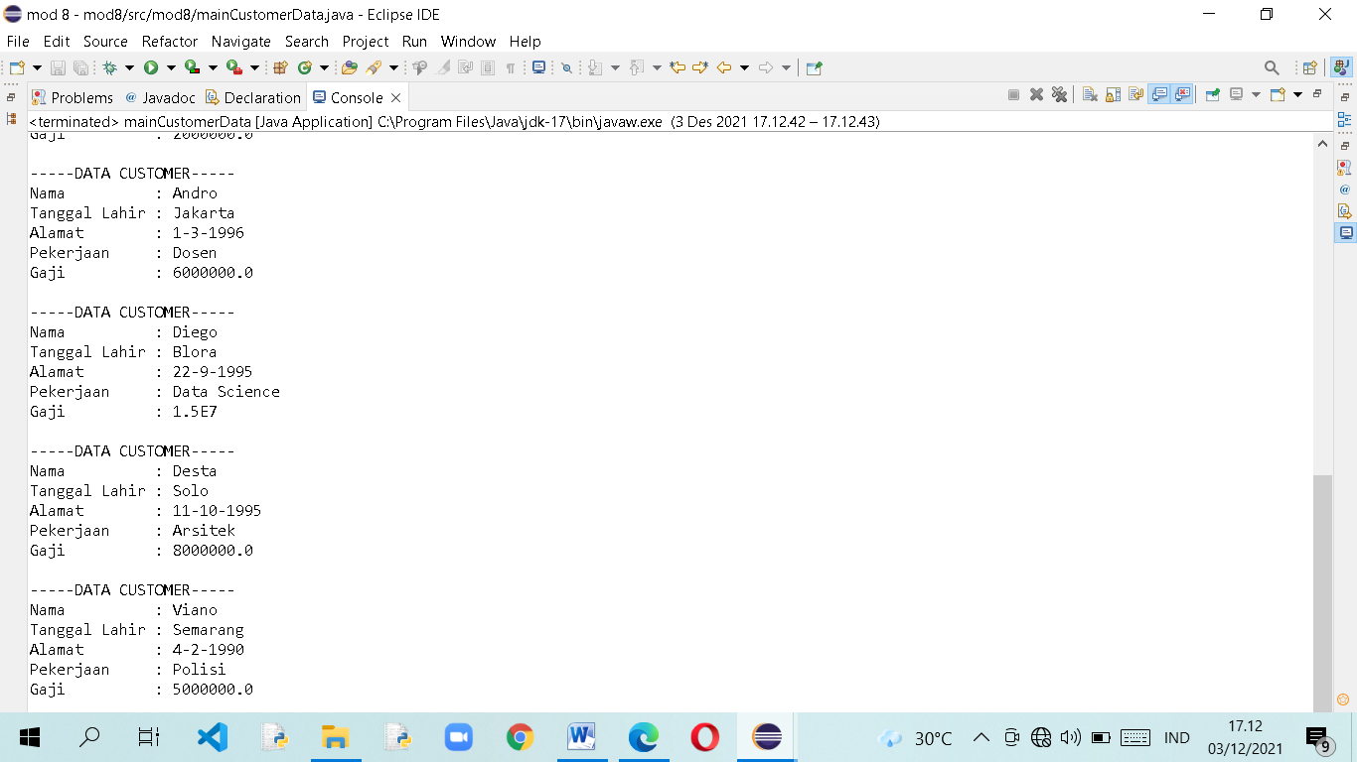

* 1. Buatlah class berdasarkan diagram UML berikut ini! Terapkan teknik polymorphism dan tampilkan hasil output program (screenshot)!
     1. Screenshot kode program dan output

